**תרשים אובייקטים:**

**תרחיש ראשון –**

המערכת מכילה כרגע סניף אחד inventory inv1 והוא מנהל את מוצריו. במלאי של סניף inv1 יש כרגע שני מוצרים (חלב ובננות). המשתמש רוצה לבצע עדכון של ספירת המלאי היומית שביצע.

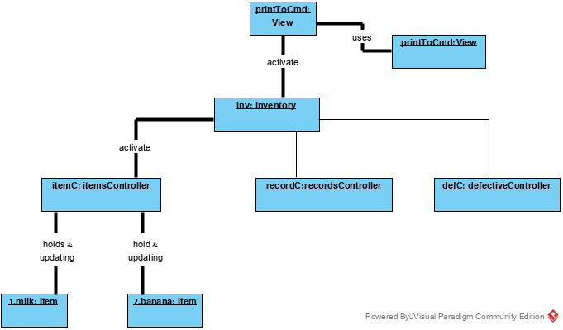

**תרחיש שני –**

המערכת מכילה סניף אחד inventory inv1, והוא מנהל את מוצריו, תיעוד המחירים ותיעוד המוצרים הפגומים. במלאי של סניף inv1 יש כרגע שני מוצרים (מסכות פנים לקורונה, ואלכו-ג'ל). מנהל הסופר קיבל תלונות רבות מהלקוחות על מסכות קרועות, ואלכו-ג'ל שפג תוקפם וכעת הוא רוצה להבין את המצב כדי להתלונן לספק ולדרוש פיצוי. המנהל מבקש לקבל מהמערכת דו"ח המתאר את תיעוד המוצרים הפגומים ופגי התוקף.

